Καλλίειος Ειρήνη (449 π.Χ.):
Οι Αθηναίοι λέγεται ότι συνήψαν συνθήκη ειρήνης με τους Πέρσες, υποχρεώνοντάς τους να αναγνωρίσουν την ανεξαρτησία των ελληνικών πόλεων της Μ. Ασίας. Η συνθήκη αυτή είναι γνωστή ως Καλλίειος από το όνομα του αρχηγού της αθηναϊκής αποστολής στα Σούσα. Πολλοί ιστορικοί ονομάζουν την ειρήνη Κιμώνειο, υποστηρίζοντας ότι κύριος συντελεστής της ήταν ο Κίμων με τις νίκες του εναντίον των Περσών.

Η συνθήκη:
«αὐτονόμους εἶναι τὰς κατὰ τὴν ᾿Ασίαν ῾Ελληνίδας πόλεις ἁπάσας,
τοὺς δὲ τῶν Περσῶν σατράπας μὴ καταβαίνειν ἐπὶ θάλατταν κατωτέρω
τριῶν ἡμερῶν ὁδόν,
μηδὲ ναῦν μακρὰν πλεῖν ἐντὸς Φασήλιδος καὶ Κυανέων·
ταῦτα δὲ τοῦ βασιλέως καὶ τῶν στρατηγῶν ἐπιτελούντων,
μὴ στρατεύειν ᾿Αθηναίους εἰς τὴν χώραν, ἧς βασιλεὺς [᾿Αρταξέρξης] ἄρχει.
συντελεσθεισῶν δὲ τῶν σπονδῶν ᾿Αθηναῖοι τὰς δυνάμεις ἀπήγαγον
ἐκ τῆς Κύπρου.»
Διόδωρος Σικελιώτης Βιβλιοθήκη 12,4,5

Λεξιλόγιο/χρήσιμοι όροι
ναῦς = καράβι
ναῦν πλέω =ταξιδεύω με καράβι
ἄρχω =εξουσιάζω
σπονδαί = συνθήκη ειρήνης
άπάγω (άπό +ἄγω=οδηγώ) = απομακρύνω
Ἀρταξέρξης: ο γιος του Ξέρξη
ἡ Φάσηλις: στον Νότο, έναντι Κύπρου
αἱ Κυανέαι: στην έξοδο του Βοσπόρου ( el.wikipedia.org : Τι ήταν οι Κυανές στη μυθολογία;)

Όροι της συνθήκης:
- οι ελληνικές πόλεις της Μικράς Ασίας γίνονται αυτόνομες.
- ο στρατός των Περσών να μην πλησιάζει τα μικρασιατικά παράλια (προς το Αιγαίο) σε απόσταση μικρότερη από τριών ημερών ταξίδι.
- ο στόλος των Περσών δεν θα περνά προς τα δυτικά τη νοητή γραμμή που ξεκινά στην Φάσηλη και τελειώνει στις Κυανές.
(Δείτε στον χάρτη παρακάτω αυτή τη νοητή γραμμή)
- Οι Αθηναίοι δε θα εκστρατεύουν εναντίον των Περσών.
- Οι Αθηναίοι αποχωρούν από την Κύπρο.

ΕΡΓΑΣΙΕΣ (γραπτές)
- Πώς κρίνετε αυτή την ειρήνη για τους Έλληνες; Θυμηθείτε για ποιο λόγο δημιουργήθηκε η Συμμαχία της Δήλου και αναλογιστείτε τον λόγο ύπαρξης της συμμαχίας μετά την «ειρήνη του Καλλία».
- Βρείτε λέξεις που ανήκουν στην οικογένεια των λέξεων ναῡς, ἄρχω και πλέω (τουλάχιστον 5 για καθεμία)
Ηλεκτρονικά λεξικά
Λεξικό Τριανταφυλλίδη Κοινής Νεοελληνικής
Βασικό λεξικό της αρχαίας ελληνικής
- Αφού μελετήσατε όλα τα παραπάνω, γράψτε τη δική σας απόδοση (ελεύθερη μετάφραση) της συνθήκης.

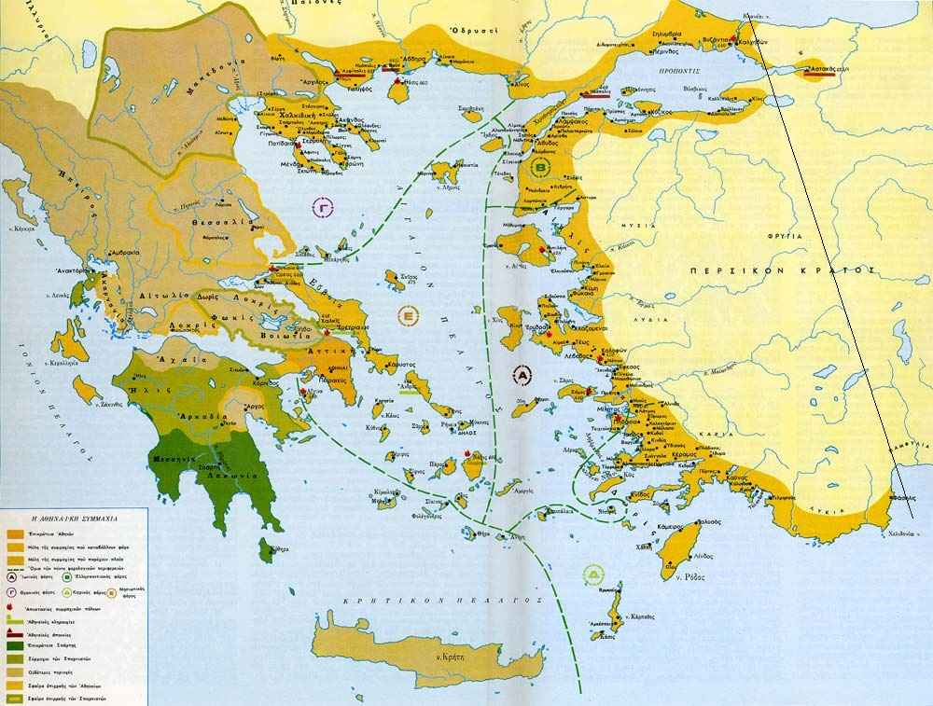
Δεξιά διακρίνεται η νοητή γραμμή την οποία δεν μπορούσε να περάσει προς τα δυτικά
ο περσικός στόλος

